

Data:

Teste realizado: Verificação se o UE se conecta

Resultado: Teste falhou

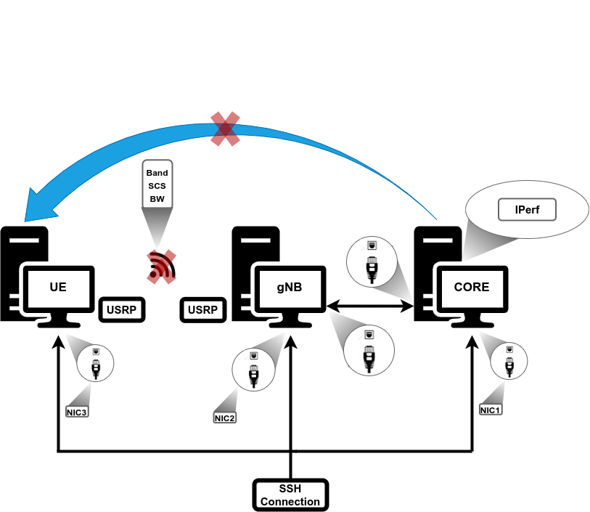Figura 1: Esquema do Setup

**Dados do Setup**

**Core**

Endereço de ip da maquina que corre o core (NIC1):

Endereço de ip do conteiner do amf:

**gNB**

Endereço de ip da maquina que corre o gNB (NIC2):

**Características do canal**

Band:

Subcarrier Spacing (SCS):

BandWidth (BW):

**UE**

Endereço de ip da maquina que corre o UE (NIC3):

Endereço de ip atribuído ao UE pelo Core: Sem endereço de IP atribuído

**Descrição do teste realizado**

Este teste consiste em gerar tráfego em um dos elementos(container) do Core, para gerar o tráfego recorre-se à ferramenta iperf, este teste tem como objetivo testar o gNB, permitindo saber a quantidade de tráfego perdido entre o Core e o UE, permitindo assim fazer testes de desempenho do gNB.

**Problemas**

**Possíveis causas:**

* Um dos elementos da rede está desligado(UE,gNB, ou Core)
* As maquinas que correm o gNB ou o Core não estão bem configuradas
* Ficheiros de configuração errados

**O que fazer?**

* Verificar se os elementos da rede ligam
* Verificar as configurações das diferentes maquinas
* Verificar os ficheiros de configuração

**Sugestões:**

* Correr os testes de verificação do Core, e de verificação de conexão do UE, de forma a identificar com mais facilidade a origem do problema